В Красноярском крае оценили зимующий запас вредителей
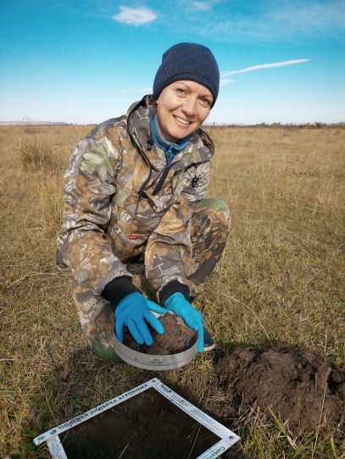 | 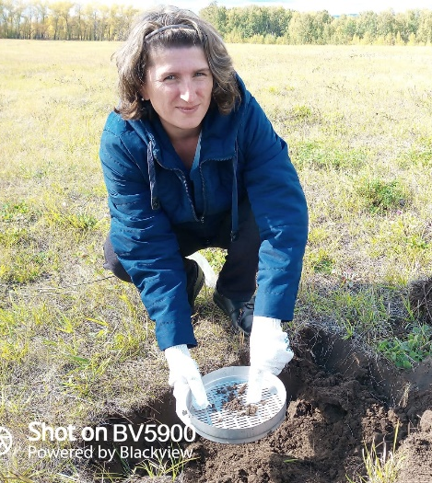
Рис. 1 Специалисты филиала ФГБУ «Россельхозцентр» проводят осенний учет зимующего запаса вредителей
Ежегодно специалистами филиала ФГБУ «Россельхозцентр» по Красноярскому краю проводятся обследования на выявление зимующего запа-са сусликов, мышевидных грызунов, нестадных саран-човых (кубышки), лугового мотылька (коконы), озимых совок и проволочников. Учеты проведены в 24 районах на пастбищах сенокосах, многолетних травах, а также стерне.
Далее представлены результаты обследования и даны прогнозы.
1. Грызуны
Суслики. На сусликов в крае обследовано 7,37 тыс.га, зверьки заселили 57% обследованных площадей. В течение вегетационного периода наблюдался рост численности популяции вредителя. Средняя численность сусликов составила 11,2 жил. нор/га, что в 1,5 раза выше осеннего показателя предыдущего года (7,1 жил. нор/га). Наиболее заселенными являются угодья в восточной группе районов, где средняя численность сусликов составила 21 жил. нор/га.
Мышевидные грызуны. Осенний учет численности мышевидных грызунов был проведен на площади 16,65 тыс.га, почти вся площадь – 94% была заселена. В течение вегетационного периода наблюдался незначительный сезонный подъем популяции мышевидных грызунов. Осенняя заселенность угодий вредителем была чуть выше весенней, но ниже среднемноголетней. Средняя численность мышей составила 66 жил.нор/га, что ниже среднемноголетнего показателя (140 жил.нор/а). В отличие от прошлого года только на 11% обследованных площадей был зафиксирован подъем популяции (преимущественно за счет численности, превышающей ЭПВ на пастбищах и сенокосах). На остальной территории популяция грызунов находится в состоянии выхода из депрессии – 70% и депрессии – 19%. Наиболее заселены сенокосы в центральных и западных районах: 112 жил.нор/га и 101 жил.нор/га соответственно. При этом максимальная численность мышей – 268 жил.нор/га отмечалась в Балахтинском районе на 261 га сенокоса.
Прогноз на 2023г. Ожидается гибель грызунов (мышей и сусликов) в зимний период на уровне 25-30%. При оптимальных погодных условиях весны и лета ожидается подъем численности.

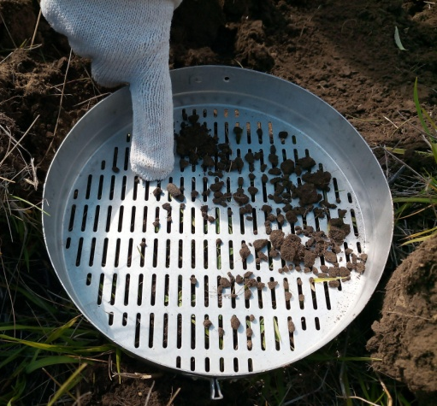
Рис. 3 Кубышка нестадных
саранчовых
2. Нестадные саранчовые. В крае осенние почвенные раскопки проведены в 24 районах края на 15,14 тыс.га, из них заселено 87% обследованных площадей. Средняя численность кубышек составила 3,4 экз./м², что в 1,2 раза больше осенней численности предыдущего года, но ниже среднемноголетней (6 экз./м²). Наибольший запас вредителя сформировался на пастбищах центральных и южных районов края, где средняя численность кубышек саранчовых составила 8,4 экз./м² и 6,9 экз./м² соответственно. Основными стациями сохранения как обычно являются сенокосы и пастбища.
Прогноз на 2023г. Ожидается гибель кубышек в зимний период на уровне 30-35%. В районах, прилегающих к территории Хакасии, сохранится очажная вредоносность нестадных саранчовых. На остальной территории края, при благоприятных погодных условиях зимы-весны и отсутствии заморозков во время отрождения личинок, ожидается выход из депрессии.
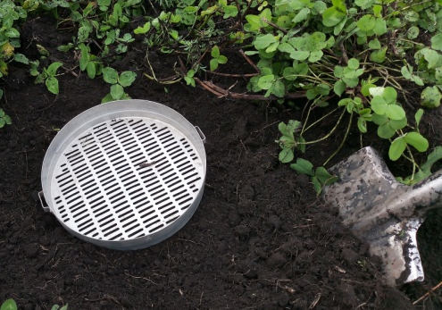
Рис. 4 Кокон лугового мотылька Курагинский район

3. Луговой мотылек. В 2022 году на территории Красноярского края произошел залет бабочек лугового мотылька. Гусеницы были обнаружены в 11 районах края: на юге – в Краснотуранском, Курагинском, Минусинском и Шушенском; на западе – в Балахтинском, Боготольском, Новоселовском и Ужурском; на востоке – в Дзержинском и Ирбейском. Но при проведении почвенных раскопок на зимующий запас коконы вредителя были обнаружены только на юге края в Краснотуранском и Курагинском районах и на западе края в Балахтинском районе. Их средняя численность составила 1,9 экз./м². Максимальная численность 5 экз./м² была выявлена в Краснотуранском районе.
Прогноз на 2023г. Возможна очажная вредоносность лугового мотылька в районах развития залетевшей популяции вредителя.

4. Озимые совки и проволочники
Проволочники и ложнопроволочники. Осенняя заселенность угодий ниже весенней. Средняя численностью личинок составляет 1,9 экз./м², что ниже среднемноголетней в 2,2 раза (4,2 экз./м²). Скорее всего, причиной снижение численности вредителя послужили неблагоприятные погодные условия (переувлажнение почвы). Наиболее заселенными явились угодья центральной и западной группы районов, где численность личинок вредителя равна 2 экз./м². Основными стациями развития популяции являются пастбища и стерня с.-х. культур. Осенью на наличие проволочников было обследовано 7,18 тыс.га, заселено 60% обследованных площадей.
Подгрызающие совки. Увеличения численности вредителя в течение вегетационного периода не произошло. Осенние почвенные раскопки проведены на 6,18 тыс.га с.-х. угодий. Запас вредителя обнаружен на 12% обследованной площади. Средняя численность гусениц составила 1,3 экз./м².
Прогноз на 2023г. Численность и вредоносность почвообитающих вредителей будет зависеть от влагообеспеченности верхних слоёв почвы.

